Fairtrade column oktober 2019

Jan Langenkamp
De Boeren in Nederland zijn volop in het nieuws. Er is een grote demonstratie geweest op het Malieveld in Den Haag en volgende week is er een actie aangekondigd waarbij het Binnenhof in Den Haag waarschijnlijk wordt bezet. De demonstraties gaan door, zeggen de organisaties, tot al onze eisen zijn ingewilligd.
Ik gun de boeren hier alle aandacht, maar ik ben ook wel een beetje jaloers. De boeren in ontwikkelingslanden krijgen veel en veel minder aandacht, terwijl de problemen minstens zo groot zijn. Fairtrade probeert de levens omstandigheden daar te verbeteren door een eerlijke prijs te garanderen, door acties te organiseren om aandacht te vragen voor de kinderarbeid en de slechte werkomstandigheden in ontwikkelings landen. Dat gebeurt gelukkig in steeds meer gemeenten in Nederland, maar soms word ik wel wat ongeduldig. Het gaat erg langzaam, het gaat wel gestaag de goede kant op, maar ik zou ook hier graag een grote actie zien. Ik heb een droom zei iemand eens…waar de Tweede Kamer wordt bezet en er net zo lang gedemonstreerd wordt totdat de kinderarbeid en de armoede de wereld uit is. Dat zal helaas voorlopig wel bij een droom blijven en ik ben ook tevreden met de vooruitgang zoals die uit de laatste cijfers blijkt. In 2018 lag in 83% van alle huishoudens een Fairtrade product in het keukenkastje, blijkt uit cijfers van GfK. Weer is het aantal huishoudens dat Fairtrade producten koopt toegenomen; 6% ten opzichte van 2017. In 2018 ontvingen boerencoöperaties en werknemers op plantages bijna € 7 miljoen premiegeld vanuit Nederland, bovenop de verkoopprijs van het product.
Dat zijn resultaten waar ik tevreden mee ben, maar dat gevoel van jaloersheid blijft toch nog wel een beetje knagen….

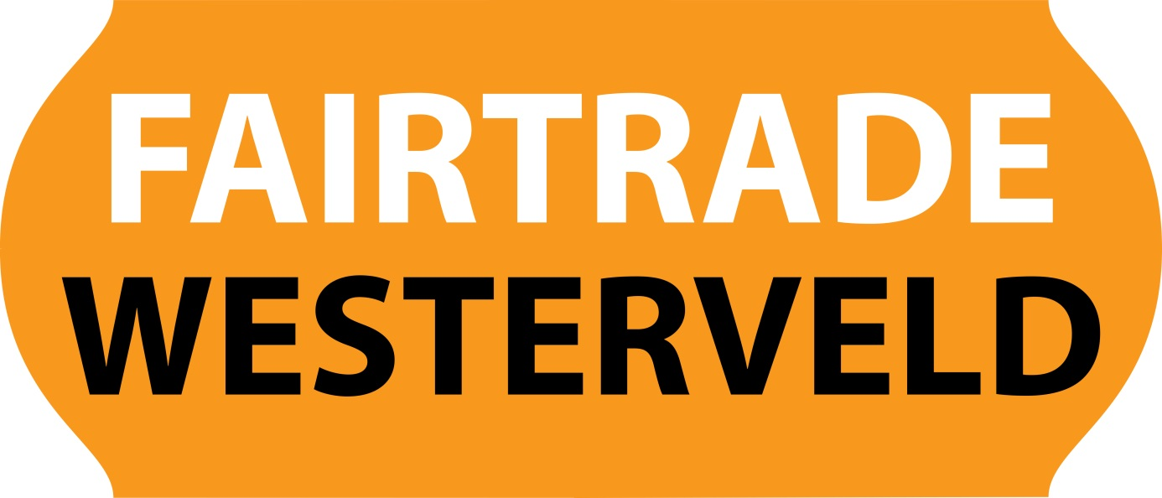

Voor nadere informatie Jan Langenkamp
Telefoon 0610171978

